**Pré -aula**

**Anápolis, 09 de Junho de 2023.**

**Docente:** Matheus Marques Portela

**Nome da disciplina:** Probabilidade e estatística

RA: 2310823

**RESPOSTA**

​​​​​​​Em situações práticas, geralmente, não se conhece o desvio padrão da população. Isso dificulta a determinação dos limites de confiança. Como o desvio padrão populacional não é conhecido, seu valor é estimado por meio do desvio padrão da amostra.

Para resolver essa questão, observe os dados a seguir, pois eles registram, em milímetros, as dimensões de 30 peças feitas por uma máquina em uma fábrica de peças automotivas.

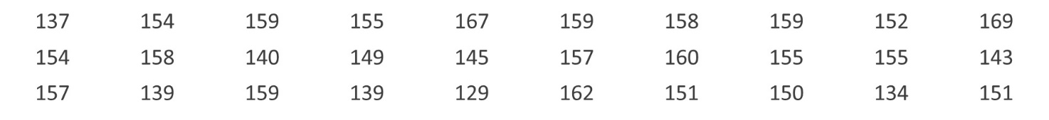

​​​​​​​Diante dos dados, calcule: média e o desvio padrão